

Informe semana 7

**MÓDULO: TALLER DE APLICACIONES MÓVILES**

**SEMANA: Semana 7**

Docente: IVAN AYALA

Estudiante: Andres Lagos

Índice

Introducción 3

Desarrollo 4

Conclusión 7

Bibliografía 8

# Introducción

En la séptima semana se trabajó en la construcción de un modelo de negocio y en la elaboración de un prototipo no funcional de una aplicación móvil, orientada a una empresa distribuidora de alimentos con servicio de despacho a domicilio. El objetivo fue documentar el proceso a través de un Modelo Canvas, simular las pantallas principales de la aplicación y almacenar la documentación en un repositorio GitHub.

# Desarrollo

a) Modelo de Negocios

Propuesta de Valor

* Compras en línea de alimentos con cálculo automático del costo de despacho.
* Registro con credenciales de Gmail para usuarios.
* Monitoreo de temperatura del camión para garantizar la cadena de frío en carnes y mariscos.
* Alertas al superar límites de temperatura.

Segmentos de Clientes

* Clientes de la distribuidora de alimentos dentro de un radio de 20 km.
* Administrador del local (Android Lollipop).
* Usuarios finales (mayoría en Android Oreo).

Canales

* Aplicación móvil Android.
* Notificaciones móviles (para alertas y estado de despacho).

Relación con Clientes

* Interacción directa vía app.
* Alertas automáticas de temperatura y estado de despacho.

Fuentes de Ingreso

* Venta de productos.
* Cobros automáticos de transporte (según reglas de negocio).

Recursos Clave

* App móvil Android.
* Base de datos de clientes, productos y pedidos.
* Sensores de temperatura conectados a la aplicación.

Actividades Clave

* Desarrollo de la aplicación móvil.
* Gestión de inventario de productos.
* Control de pedidos y transporte.

Socios Clave

* Proveedores de alimentos.
* Servicios de transporte.
* Google (por credenciales Gmail).

Estructura de Costos

* Desarrollo y mantención de la app.
* Servidores y base de datos.
* Infraestructura de transporte y monitoreo.

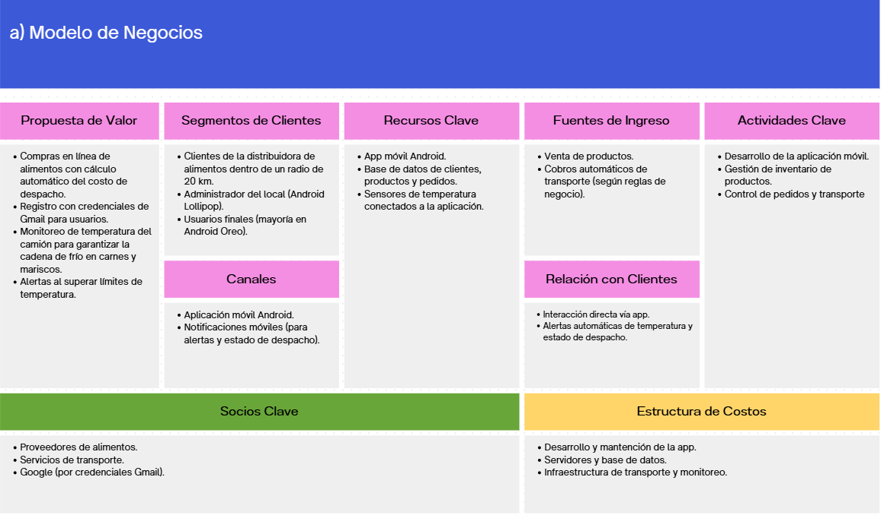

b) Prototipo no Funcional

El prototipo contempla las siguientes **pantallas y elementos mínimos**:

**Login de Usuario**

* Registro/inicio con Gmail.
* Validaciones de correo y contraseña.

**Pantalla Principal**

* Menú con accesos a: Productos, Despacho, Transporte y Temperatura.

**Gestión de Productos**

* Agregar, editar y eliminar productos del carro.
* **Cálculo de Valor de Transporte**

Reglas implementadas:

* Compra ≥ $50.000 → Despacho gratis.
* $25.000 – $49.999 → $150/km.
* < $25.000 → $300/km.

Campo para ingresar distancia y mostrar costo automático.

**Monitoreo de Temperatura**

* Lectura en °C proveniente del camión.
* Alarma visual y sonora si supera límite.

**Estado de Despacho**

* Pedidos en lista con su estado: pendiente, en tránsito, entregado.
* Detalle con hora de salida, recorrido y finalización.

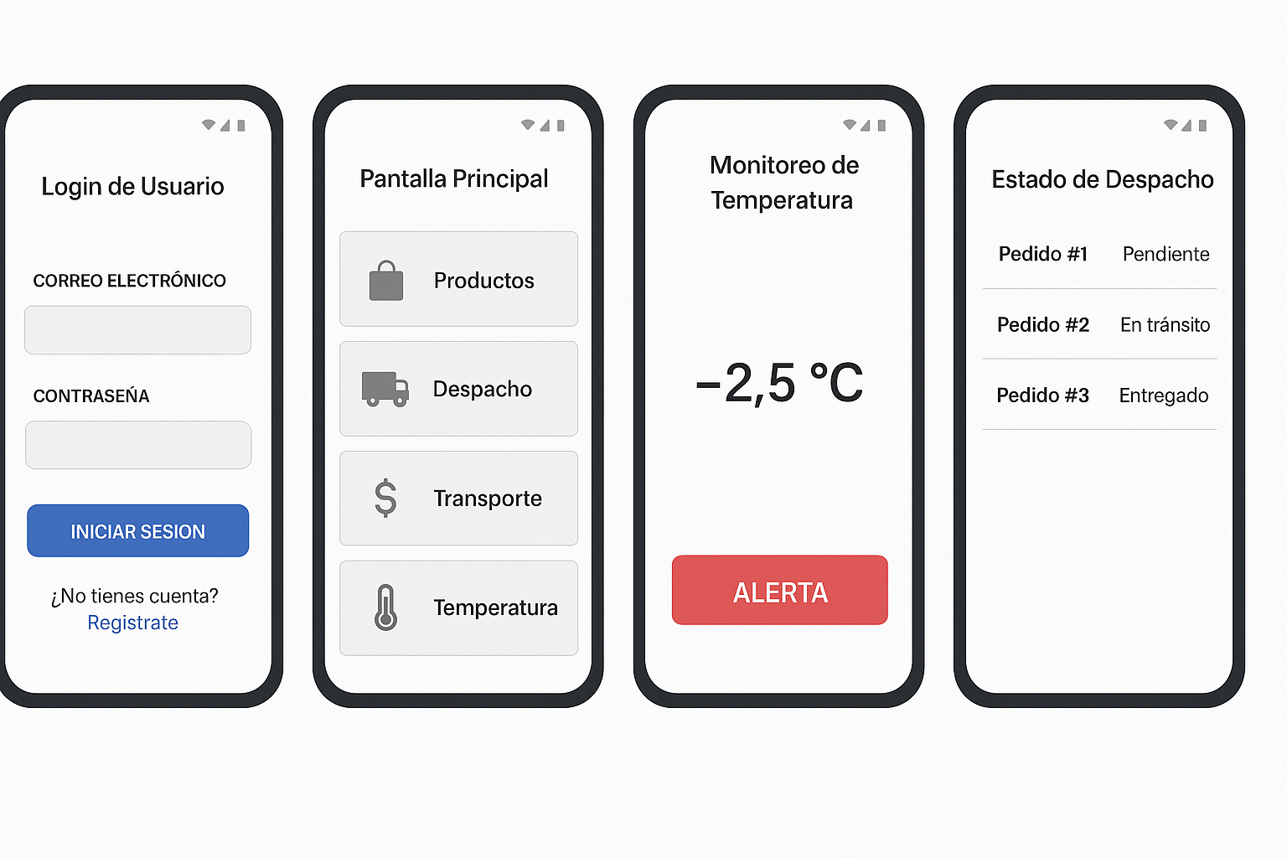

# Conclusión

La actividad permitió integrar el análisis de negocio con el diseño de un prototipo no funcional, logrando visualizar cómo los requerimientos de la distribuidora se traducen en funcionalidades de una aplicación móvil. La elaboración del Canvas facilitó estructurar la propuesta de valor y el prototipo permitió identificar los elementos claves de interacción con el usuario. Además, la documentación en GitHub refuerza las buenas prácticas en el uso de control de versiones y en la presentación colaborativa de proyectos académicos y profesionales

# Bibliografía

Instituto Profesional AIEP. (2025). Documento Semana 7: Actividad formativa. Educación Online.